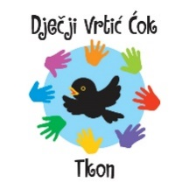

Na temelju članka 21. stavka 2. Zakona o predškolskom odgoju i obrazovanju (Narodne novine broj
10/97, 107/07, 94/13, 98/19, 57/22, i 101/23), članka 57. Statuta Dječjeg vrtića Ćok , a nakon
prethodne rasprave Odgojiteljskog vijeća i na prijedlog ravnatelja, Upravno vijeće na sjednici 29.kolovoza 2025.godine donosi

GODIŠNJE IZVJEŠĆE O OSTVARIVANJU
PLANA I PROGRAMA RADA U PEDAGOŠKOJ 2024./2025.GODINI

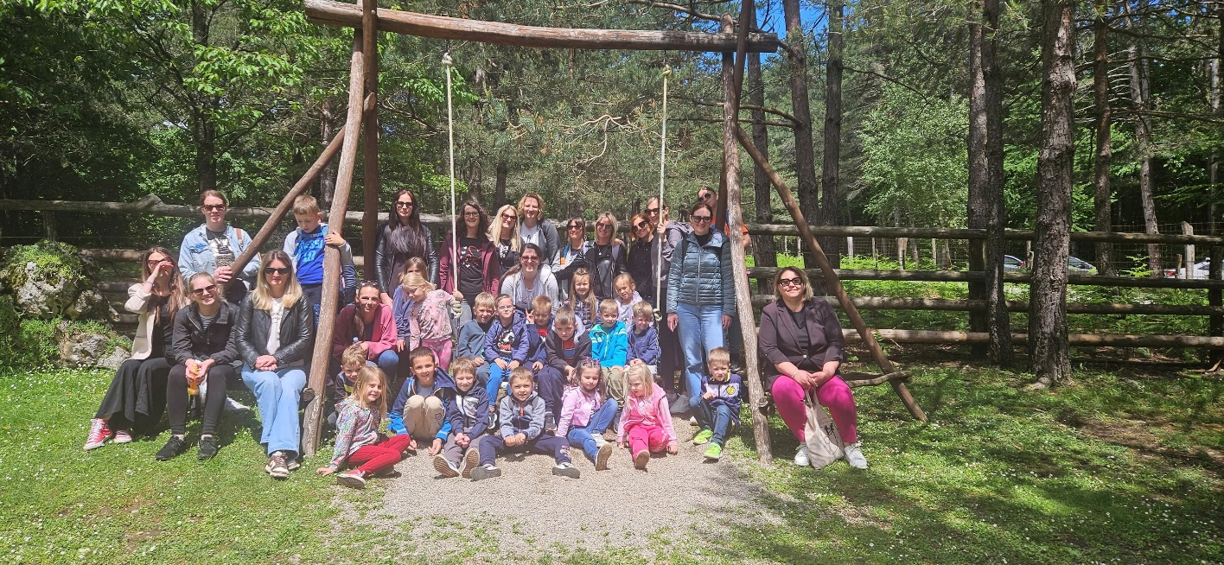

Tkon, 1. rujna 2025. godine Ravnateljica
Ana Kuštera mag.praesc.educ.
SADRŽAJ:

1.USTROJSTVO RADA

2.MATERIJALNI UVJETI RADA

3.NJEGA I SKRB ZA TJELESNI RAST I ZDRAVLJE DJECE

4.ODGOJNO OBRAZOVNI RAD ODGOJITELJA

5.STRUČNO USAVRŠAVANJE

6.SURADNJA S RODITELJIMA I OSTALIM DRUŠTVENIM ČIMBENICIMA

7.IZVJEŠĆE O RADU STRUČNOG SURADNIKA DEFEKTOLOGA

8. IZVJEŠĆE O RADU RAVNATELJICE

UVOD:
OSNOVNI PODACI O USTANOVI OSNOVNI PODACI O USTANOVI
- Naziv Ustanove – Dječji vrtić Ćok
- Osnivač Ustanove – Općina Tkon
- OIB – 84145507936
- Adresa Ustanove – Put Mrviska 3
- Telefon/ fax – 023 285 434
- e-pošta:cok.tkon@gmail.com
- Djelatnost – ostvarivanje programa odgoja, naobrazbe, zdravstvene zaštite,
prehrane i socijalne skrbi djece predškolske dobi (od navršene 3 godine do polaska u školu)
- Zakonski zastupnik : ravnateljica Ana Kuštera
- Radno vrijeme Vrtića: 6:30—16:30 h
- Broj upisane djece -28
početak pedagoške godine –2. rujna 2024.godine
kraj pedagoške godine – 31. kolovoza 2025. godine
- Broj odgojnih skupina – 2
- Broj zaposlenih – 6
Rad dječjeg vrtića ostvarivao se u jednom objektu. U vrtić se primaju djeca od navršenih 3. godine života. Odgojno obrazovni rad u dječjem vrtiću organiziran u 2 odgojne skupine:
- 1 mlađa dobno mješovita skupina (3-5)- 15 djece
- 1 starija dobno mješovita skupina(5-7) - 13 djece
- 1 mješovita skupina sa integriranim engleskim u redovan rad grupe /45 min dva puta tjedno -7 djece.

5.5- SATNI PROGRAM | 10-SATNI PROGRAM | PROGRAM ENG.JEZIKA | PROGRAM PREDŠKOLE S EDUKACIJSKIM REHABILITATOROM
23 | 10 | 7 | 10
0D 7-12:30  Cijena 46,45 | 6:30-16:30  Cijena 99,54 | 8:30-9:15  Cijena 29 eura | 9:00-11:00 2. PUT TJEDNO  U sklopu redovitog programa
Odgojitelji su radili neposredno s djecom 27,5 sati a ostalih 12,5 sati ostvareni su kroz dnevne pripreme, planiranje, valorizacije, suradnju s roditeljima, stručno usavršavanje, stručne aktive, seminare, svečanosti, priredbe, izlete i ostale poslove. Dječji vrtić Ćok radi i tijekom ljeta prema interesima i željama roditelja.
Ukupno je bilo upisano 13 djece za ljetni program, srpanj i kolovoz 2025. godine.
LJETO 2025. | BROJ DJECE | MJEŠOVITA SKUPINA
SRPANJ | 13 | 13
KOLOVOZ | 13 | 13

PODACI O BROJU RADNIKA
BROJ NAZIV RADNOG MJESTA BROJ IZVRŠITELJA
1. Ravnatelj 1- 40 sati tjedno
2. Stručna suradnica -defektog 1- 6 sata tjedno
3. Odgojiteljica na puno radno vrijeme
4. Odgojiteljica na puno radno vrijeme
5. Odgojiteljica na puno radno vrijrme
6. Spremačica 20 sati na nepuno neodređeno radno vrijeme
____________________________________________________________________
Ukupno 6

2.MATERIJALNI UVJETI RADA

Materijalni uvjeti rada izuzetno su važni u unapređenju rada vrtića. Osiguranje materijalnih, organizacijskih i kadrovskih uvjeta za rad u najužoj je vezi sa financijskim planom Ustanove i Proračunom Općine Tkon. Općina Tkon osigurala je sredstva za plaće i doprinose na plaće zaposlenih. Prema utvrđenom planu nastojali smo odgojno obrazovnom procesu osigurati dovoljno potrošnog materijala za rad s djecom, didaktike, materijala za čiscenje i održavanje higijene, materijala za održavanje objekata.
U prošloj pedagoškoj godini nabavljeno je:
Iz sredstava Ministarstva znanosti i obrazovanja RH doznačena su sredstva zasufnanciranje programa odgoja i obrazovanja djece za realizaciju programa predškole, 2.65 eura za svakog predškolca. Sredstva su doznačena periodično tijekom godine a utrošena su sukladno preporuci na stručno usavršavanje zaposlenih, za nabavku materijala za rad s djecom, sitnu i krupnu didaktiku te ostalu opremu. O realizaciji utrošenih sredstava izvijestili smo Ministarstvo znanosti i obrazovanja Republike. Nabavljenje didaktički materijal za sve grupe
- didaktička sredstva - (izvršena je nabavka slikovnica, lego kocki, loto igara, razni konstruktori, društvene igre, sredstva za istraživanje, ginjol lutke, umetaljke i slagalice). Klima uređaji se redovito održavaju, čiste i servisiraju kod nadležnih servisera.
U cilju povećanja sigumosti i zaštite djece i osoblja vrtića u stalnoj smo suradnji sa Inga test iz Splita.

3.NJEGA I SKRB ZA TJELESNI RAST I ZDRAVLJE DJECE
Djeca predškolske dobi su na vrhuncu svojih motoričkih i senzomotornih istraživanja pa je posebna pažnja posvećena sigurnosti cjelokupnog okruženja djece na otvorenom, kvalitetnog dnevnog odmora, optimalnih higijensko-zdravstvenih uvjeta boravka djece u vrtiću. Sustavno se prati rast, razvoj, stanje uhranjenosti te promicanje zdravog načina života. Zdravstvena zaštita, prevencija zdravlja, promocija i očuvanje zdravlja djece, odvijali su se kroz sljedeća područja:
- Rad na njezi i skrbi za tjelesni rast i razvoj djece i brizi za njihovo zdravlje
- Rad na praćenju i unapređenju higijenskih uvjeta
- Rad na osiguravanju i unapređenju higijenskih uvjeta
- Suradnja s odgojiteljima i ostalim zaposlenicima vrtića
Suradnja s ustanovama i službama potrebnim za realizaciju zadataka .

A) AKTIVNOSTI VEZANE ZA OČUVANJE ZDRAVLJA DJECE

- Zdravstveni kartoni djece u vrticu
- Liječničke svjedodžbe
- Individualni dosjei djece
Zdravstvene potrebe djece zahtijevaju dobru upućenost odgojitelja i svih ostalih djelatnika o specifičnostima i teškoćama s kojima se svakodnevno susreću, stalni nadzor djece i pravovremenu intervenciju kako bi se spriječile moguće komplikacije. Nakon početne obrade podataka i uvida u dostupnu zdravstvenu dokumentaciju djece identificiran je broj djece s posebnim zdravstvenim specifičnostima:
Djeca s poremećajima iz govorno- senzornih poteškoća:
- Djeca s govornim poteškoćama:
- Problemi sa vidom:
Broj djece sa zdravstvenim specifičnostima nije velik te im je moguće posvetiti dovoljnu pažnju, te individualan pristup baziran na stručnim uputama. Većina novoupisane djece stigla je u vrtić s urednim liječničkim sistematskim pregledom i visokim udjelom procijepljenosti. Manji broj lakših povreda odgojitelj osposobljen za pružanje prve pomoći. Nije zabilježena niti jedna teža povreda zbog koje bi bila potrebna hitna pomoć i1i bolničko liječenje.
Za realizaciju unapređivanja zdravstveno-higijenskih uvjeta provedene su sljedeće mjere:
Redovito praćenje zdravlja djece
Praćenje epidemiološke situacije zbog izbijanja zaraznih bolesti
Dezinfekcijske mjere uz primjenu dezinfekcijskih sredstava
- Sanitarno- higijenske DD mjere
- Kontrola mikrobiološke čistoće objekta
- Zdravstvene ispravnosti namirnica i vode
- Analiza gotove hrane
B) PREVENTIVNA ZDRAVSTVENA ZAŠTITA
Oboljenja djece praćena su prema dijagnozama i prijavama roditelja. Zabilježen je val respiratomih infekcija od početka listopada do kraja veljače. Najčešća oboljenja zabilježena su u mlađoj skupini. Također u mjesecu svibnju zabilježena je pojava streptokoka, odnosno šarlaha, gdje smo u suradnji s HZJZ donijeli plan zaštite I dezinfekcije za cjelokupni vrtić.
Provjera cijepljenja odvijala se od listopada do prosinca. Uredna procijepljenost pridonosi zaštiti zdravlja djece u kolektivu. Preventiva se odvijala u obliku trijaže. Potrebno je jačati suradnju s odgojiteljima i roditeljima te pedijatrima u smislu provođenja zdravstvenog odgoja. Potrebno je apelirati na svijest i odgovornost roditelja koji dovode bolesnu iii nepotpuno izliječenu djecu, koja potencijalno ugrožavaju zdravlje druge djece u odgojnim skupinama. Posljedično je uočena potreba za jačanjem suradnje s pedijatrima i roditeljima te dodatno educiranje odgojno-obrazovnih djelatnika.
C) ZDRAVSTVENI ODGOJ
Zdravstveni odgoj svih sudionika u odgojno obrazovnom procesu od iznimne je važnosti za dobrobit djece. Očuvanje i unapređenje zdravlja najvažniji je segment rada s djecom predskolske dobi i podrazumijeva preventivnu zaštitu u svim područjima djetetovog života. Djeca su poticana na razvoj brige o sebi sukladno svojoj razvojnoj dobi te je zdravstveni odgoj provoden kroz različite sadržaje i oblike rada u odgojnim skupinama. Održavane su edukacije po odgojnim skupinama o važnosti pranja ruku i zubi.
U svim odgojnim skupinama provedena su antropometrijska mjerenja koja su dala uvid u uhranjenost i tjelesni razvoj djeteta. U sljedećoj pedagoškoj godini namjera je provesti antropometrijska mjerenja 3 puta godišnje po svim skupinama kako bi se što preciznije pratio fizički razvoj djece te pravovremeno reagiralo na odstupanja u percentilama, s naglaskom na tjelesnoj masi djeteta i kako bi se spriječio razvoj pretilosti i ostalih kroničnih nezaraznih bolesti povezanih s pretilošću Suradnja s roditeljima ostvarena je i preko zdravstvenog kutka na kojem su roditelji mogli pronaći letke o sezonskim bolestima, vodenim kozicama i ostalim bolestima koje su učestale u djece vrtićke dobi.
Potrebno je nastaviti rad na unapređivanju zdravstvenog odgoja u odgojnim skupinama u vidu kulturno-higijenskih i životno praktičnih aktivnosti.
D) PREHRANA
Pravilna prehrana u dječjim vrtićima obuhvaća nutritivno i energetski odgovarajući izbor količine i vrste namirnica te njihove termičke obrade. Cilj pravilne prehrane je razvijanje zdravih prehrambenih navika od najranije dobi, sprječavanje bolesti povezanih s načinom prehrane i usvajanje pozitivnih stavova o očuvanju i unapređenju zdravlja. Pravilna prehrana osigurava se redovitim brojem obroka, korištenjem namirnica visoke nutritivne vrijednosti i korištenjem sezonskih namirnica kako bi se povećala raznovrsnost prehrane djeteta.
Prema ugovoru, zdravstveni nadzor nad prehranom i mikrobiološki nadzor osoblja i stvari u kuhinji obavlja Zavod za javno zdravstvo Zadarske županije. Analiza gotovih obroka te brisevi površina i kuhinjskog pribora tokom čitave pedagoške godine su zadovoljavali standarde testovi bili sukladni propisanim zakonima Republike Hrvatske. Od iznimne je važnosti da svatko tko sudjeluje u procesu prehrane djece odgovomo i kvalitetno obavi svoj dio posla vezano uz HACCP sustav. U sljedećoj pedagoškoj godini radit će se na aktivnoj suradnji s roditeljima u pripremi i korekciji jelovnika.
E) ZDRAVSTVENI PREGLED
Zavod za javno zdravstvo Zadarske Županije izradio je prijedlog mjera za osiguranje preduvjeta, programa zadovoljavanja sanitarno higijenskih zahtjeva kojih su se pridržavali svi zaposlenici dječjeg vrtića. Uspješno implementirani HACCP sustav, čisćenje, dezinfekcija, održavanje opreme, kontrola štetočina te edukacija zaposlenika smanjili su rizike trovanja hranom, kvarenja hrane. Postupci dezinsekcije i deratizacije provedeni su jednom godišnje, prema planu, krajem kolovoza dok su se kontrole kutija s mamcima i otrovnim tvarima vršile se jednom mjesečno.

4.ODGOJNO OBRAZOVNI RAD ODGOJITELJA
Osnovni cilj odgojno-obrazovnog rada naveden je u Godišnjem planu i programu dječjeg vrtića Ćok za pedagošku 2024./2025. godinu, a to je stvaranje uvjeta za skladan i potpun razvoj djetetove osobnosti, te osiguravanje jednakih uvjeta za svu djecu. Tijekom godine nastojali smo tako osigurati povoljne uvjete za cjelokupni rast i razvoj svakoga djeteta (tjelesni, spoznajni, socio-emocionalni i duhovni), oblikovati doživljajima i predmetima bogatu sredinu koja ce poticati dječju samostalnost i učenje kroz igru, poticati razvoj djeteta u skladu s osobnim potrebama i prilagođavati odgojno-obrazovni proces konkretnim potrebama, kreativno i fleksibilno koristiti potencijale u skupinama i izvan njih. U tom cilju slijedili smo polazišne osnove i metodologiju Programskog usmjerenja odgoja i obrazovanja predškolske djece (1991.) te nastojali implementirati smjernice iz Nacionalnog kurikuluma za rani i predškolski odgoj i obrazovanje (2015). Planom i programom pojedinih razdoblja osim razvojnih zadaća te organizacijskih i materijalnih uvjeta koji se planiraju, tendencija je na projektnom radu do kojeg se dolazi različitim poticajima. Pažnja se posvetila blagdanima I obilježavanju značajnih dana. Odgojitelji su radili na projektima od početka pedagoške godine do kraja svibnja, te su primjenjivali radionice za djecu prema njihovim interesima i željama. U spontanim i u planiranim aktivnostima poticali su razvoj dječjih kompetencija u svim područjima: u motoričkom, socio-emocionalnom, spoznajnom i komunikacijskom. Pritom su jačali dječju autonomnost i poticali izražavanje stvaralačkih osobina djeteta. Budući da kompetencije predstavljaju sposobnost korištenja znanja, vještina te osobnih, socijalnih iii drugih sposobnosti, radi praćenja njihova razvoja fokusirali smo se na dječje aktivnosti i njihova ponašanja. Kako se razvoj kompetencija događa u kontekstu, a on može utjecati na sve aspekte dječjeg razvoja, nastavili smo s unapređivanjem i oblikovanjem poticajnog prostomo­ materijalnog okruženja. Odgojitelji su uz pomoć defektologa pripremili okružje tako da se djeci osiguravaju potencijalni izazovni materijali i aktivnosti a djeca odabiru iz raznolikosti materijala prema njihovim interesima. Polazište za planiranje odgojno- obrazovnog rada: razvojne karakteristike djece predškolske dobi - na temelju zapažanja o razvojnim karakteristikama odgojne skupine u cjelini i djece pojedinačno.
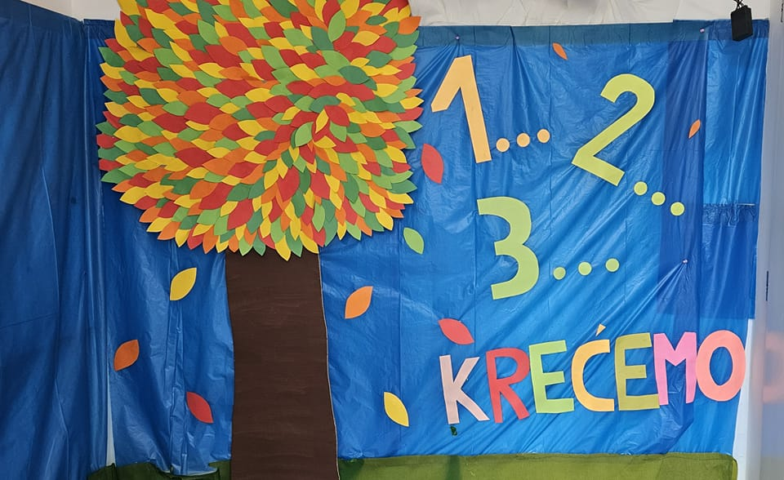 početak pedagoške godine
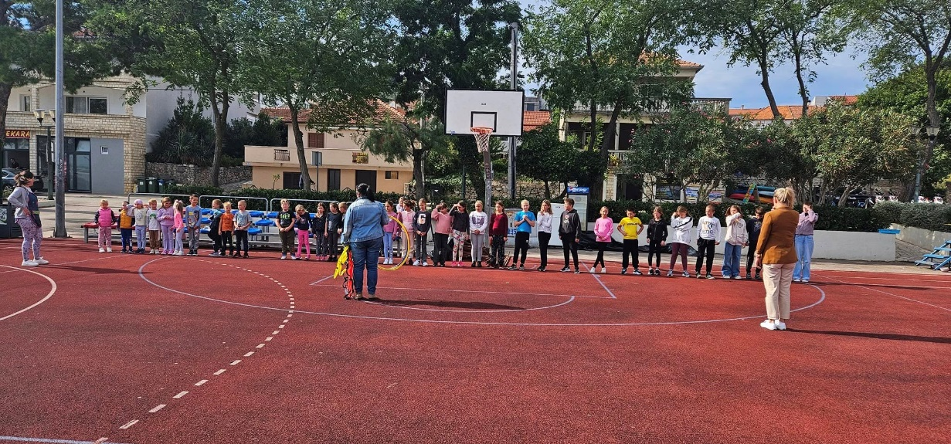
tjedan mobilnosti u suradnji s PŠTkon početak 9. mjesec
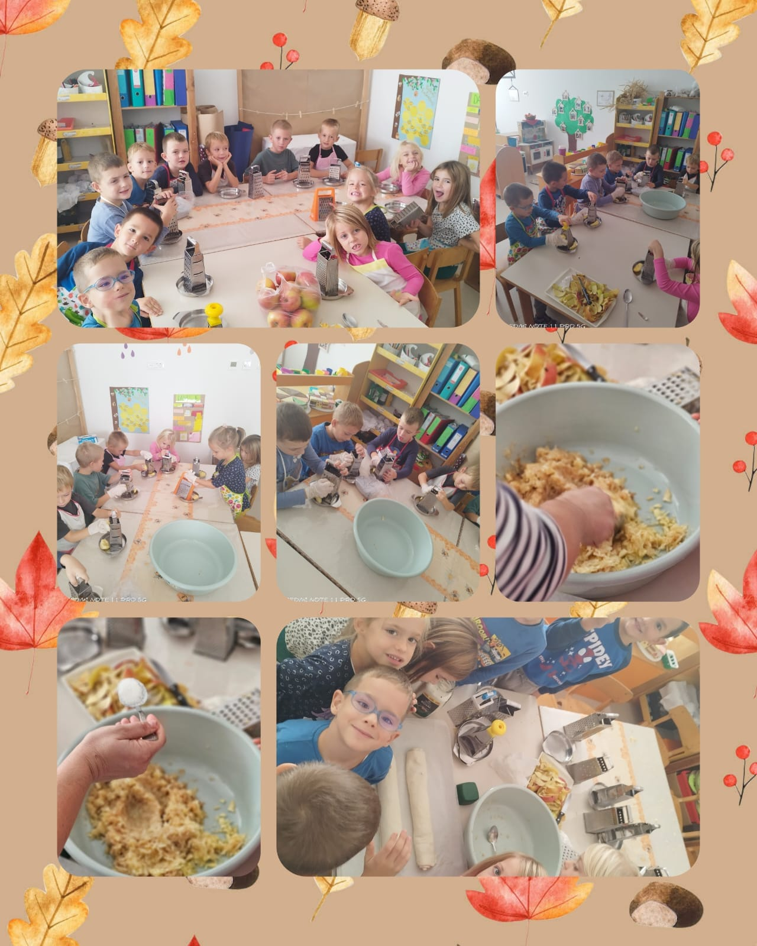 Dani kruha i jabuka 10.mj

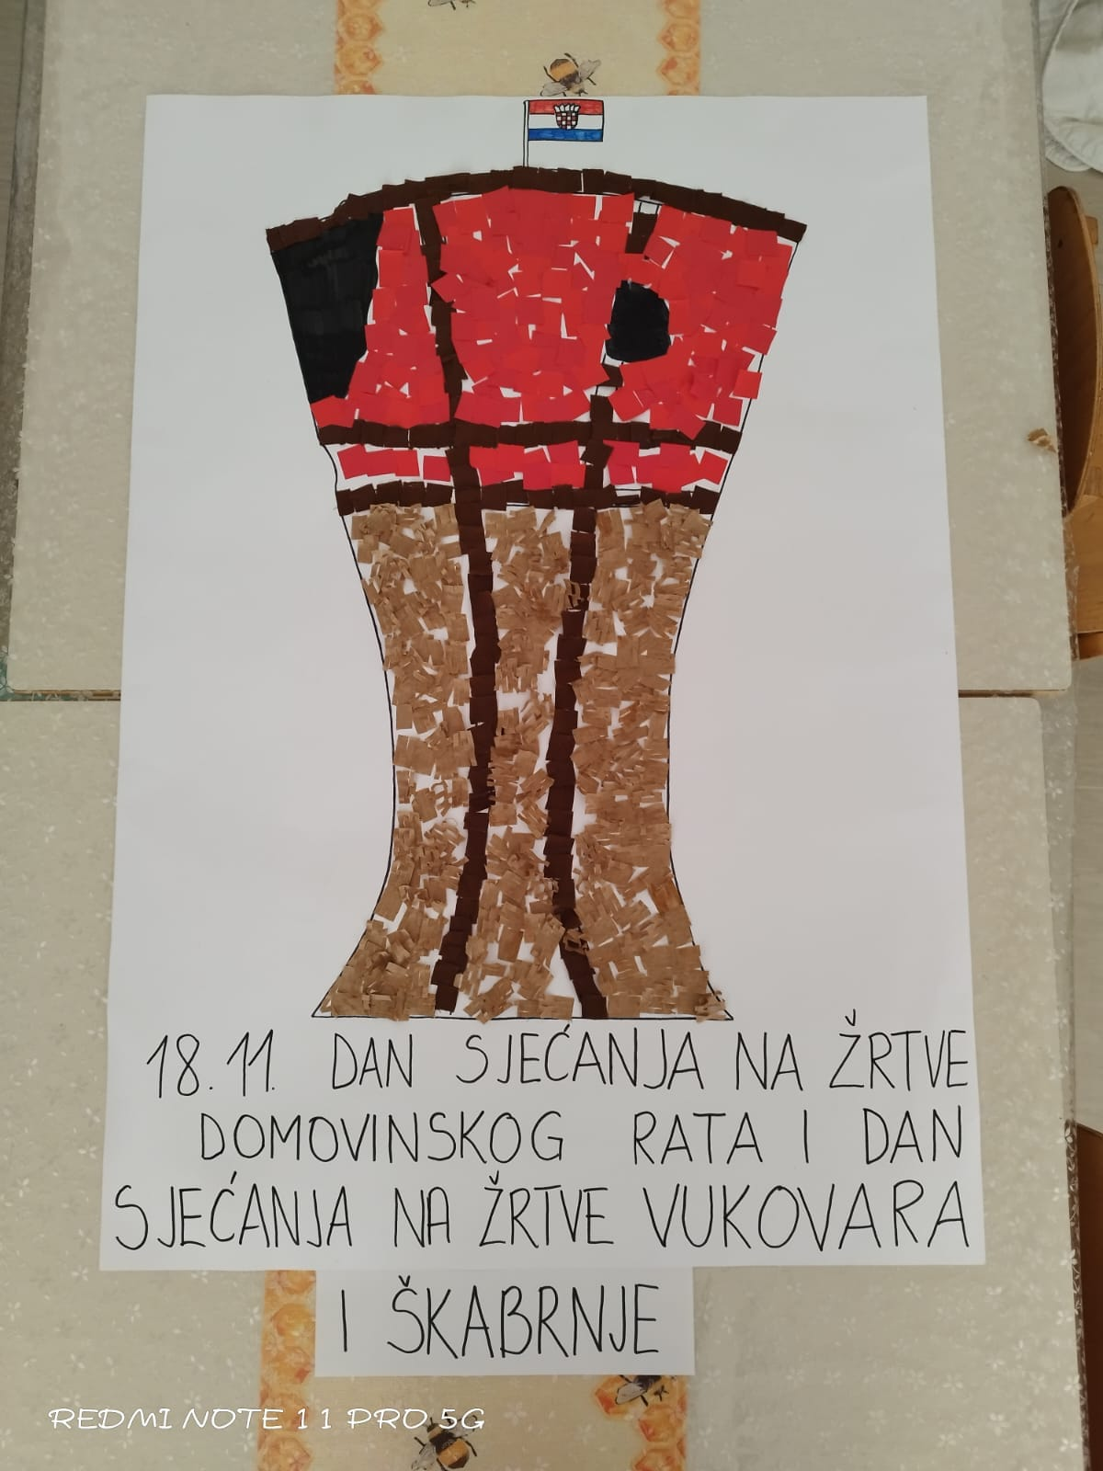 Obilježavanje Dana na žrtve Domovinskog rata i sjećanja na Škabrnju i Vukovar 11.mjesec

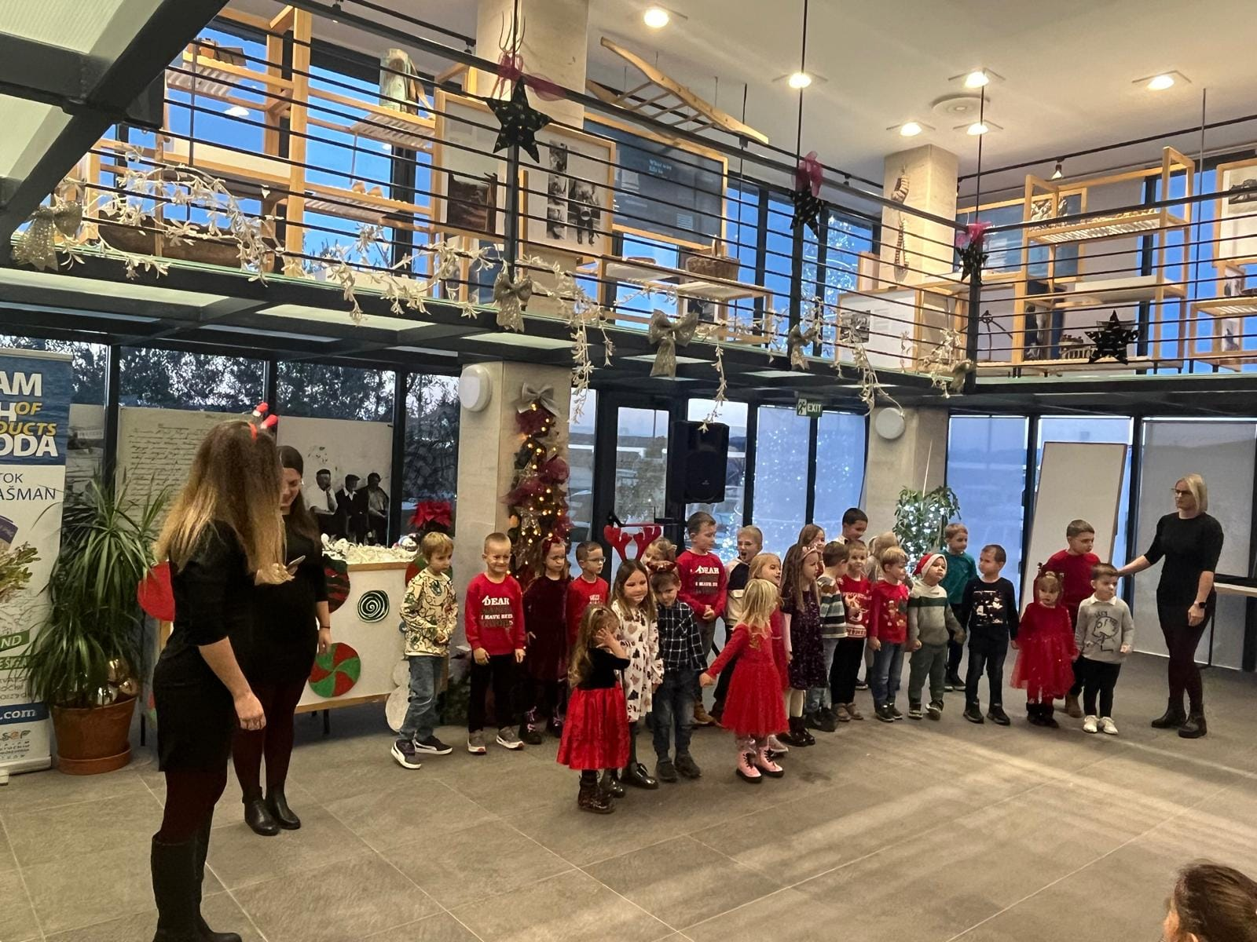
Božićna čarolija u prosincu 2024. godine
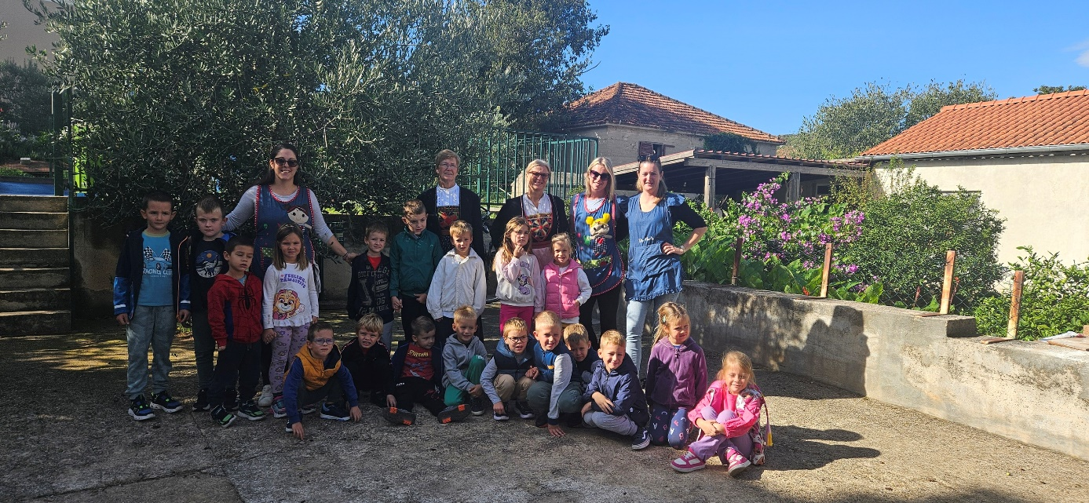
Čuvari baštine s K.U.U. Kunjka- siječanj/ veljača 2025. godine

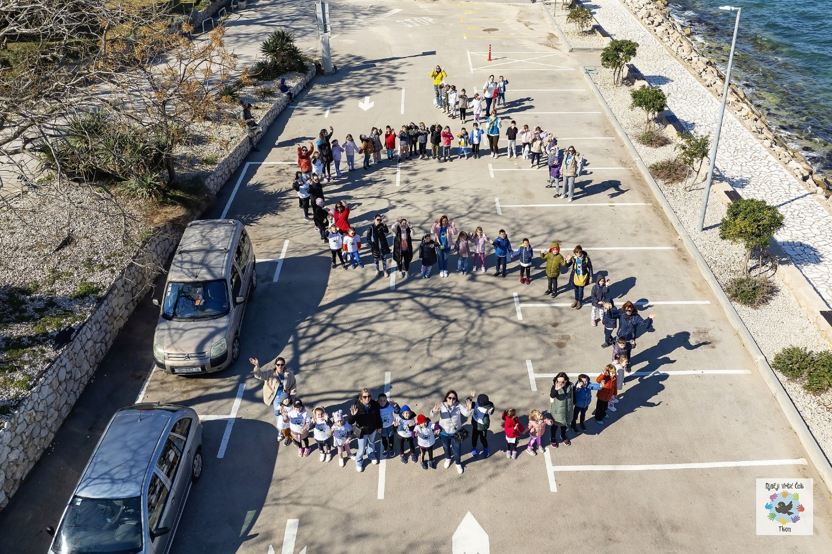
10. godina Škrapića- manifestacija- dječja šetnja dječjih vrtića otoka Pašmana i Ugljana
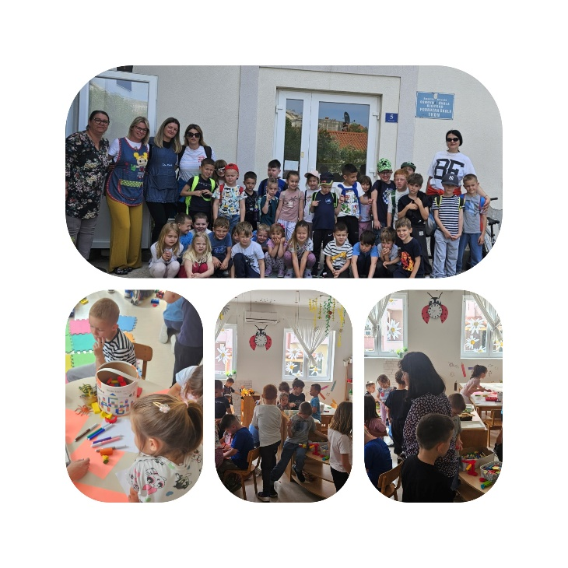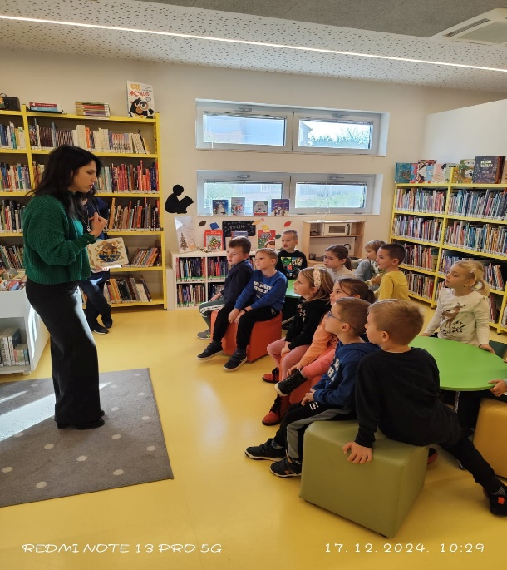
Posjet dječjeg vrtića Ivana Brlić Mažuranić iz Biograda Posjet Gradskoj knjižnici Biograd
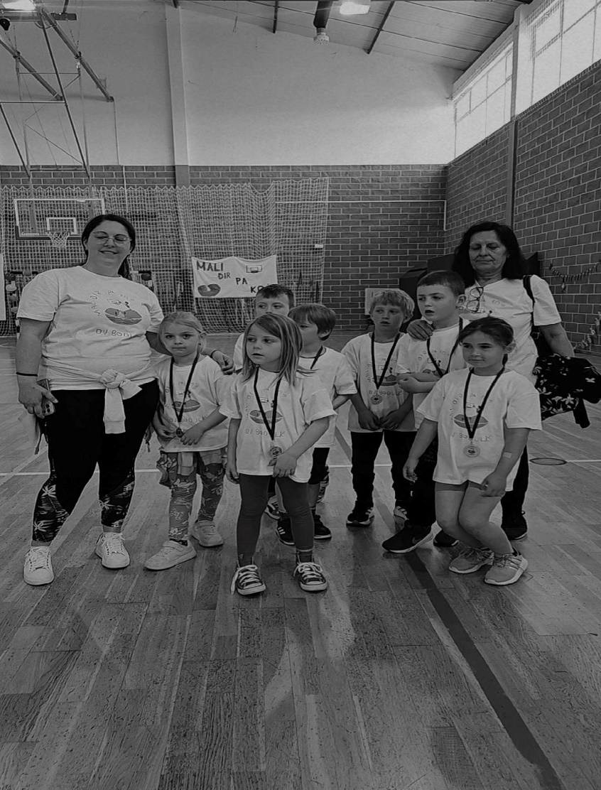
Sportska manifestacija dječjeg vrtića Bodulić- Đir pa Koš

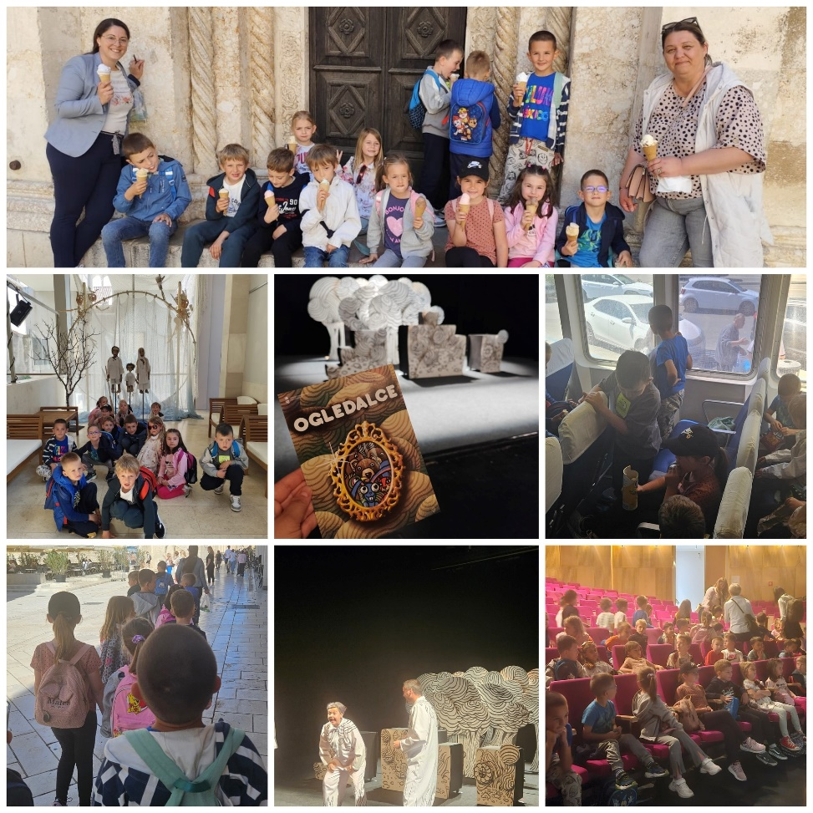
posjet Zadru i kazalištu lutaka -predstava Ogledalce
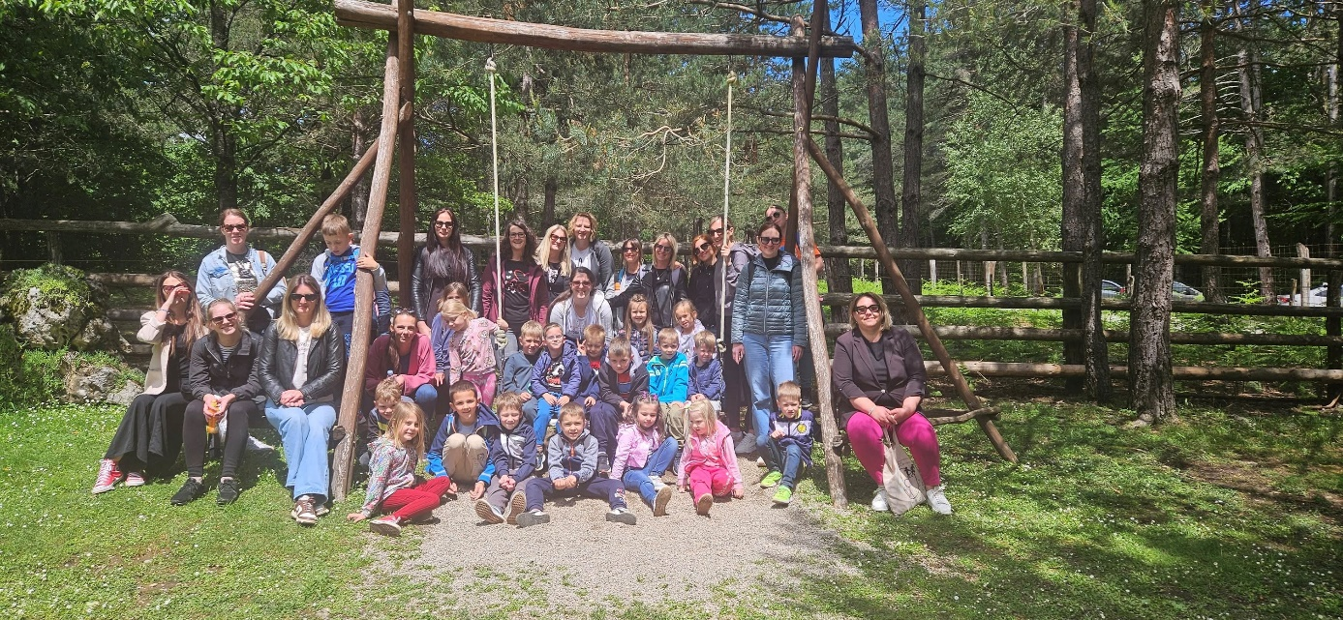
Izlet u dolinu Jelenova u Rakovici
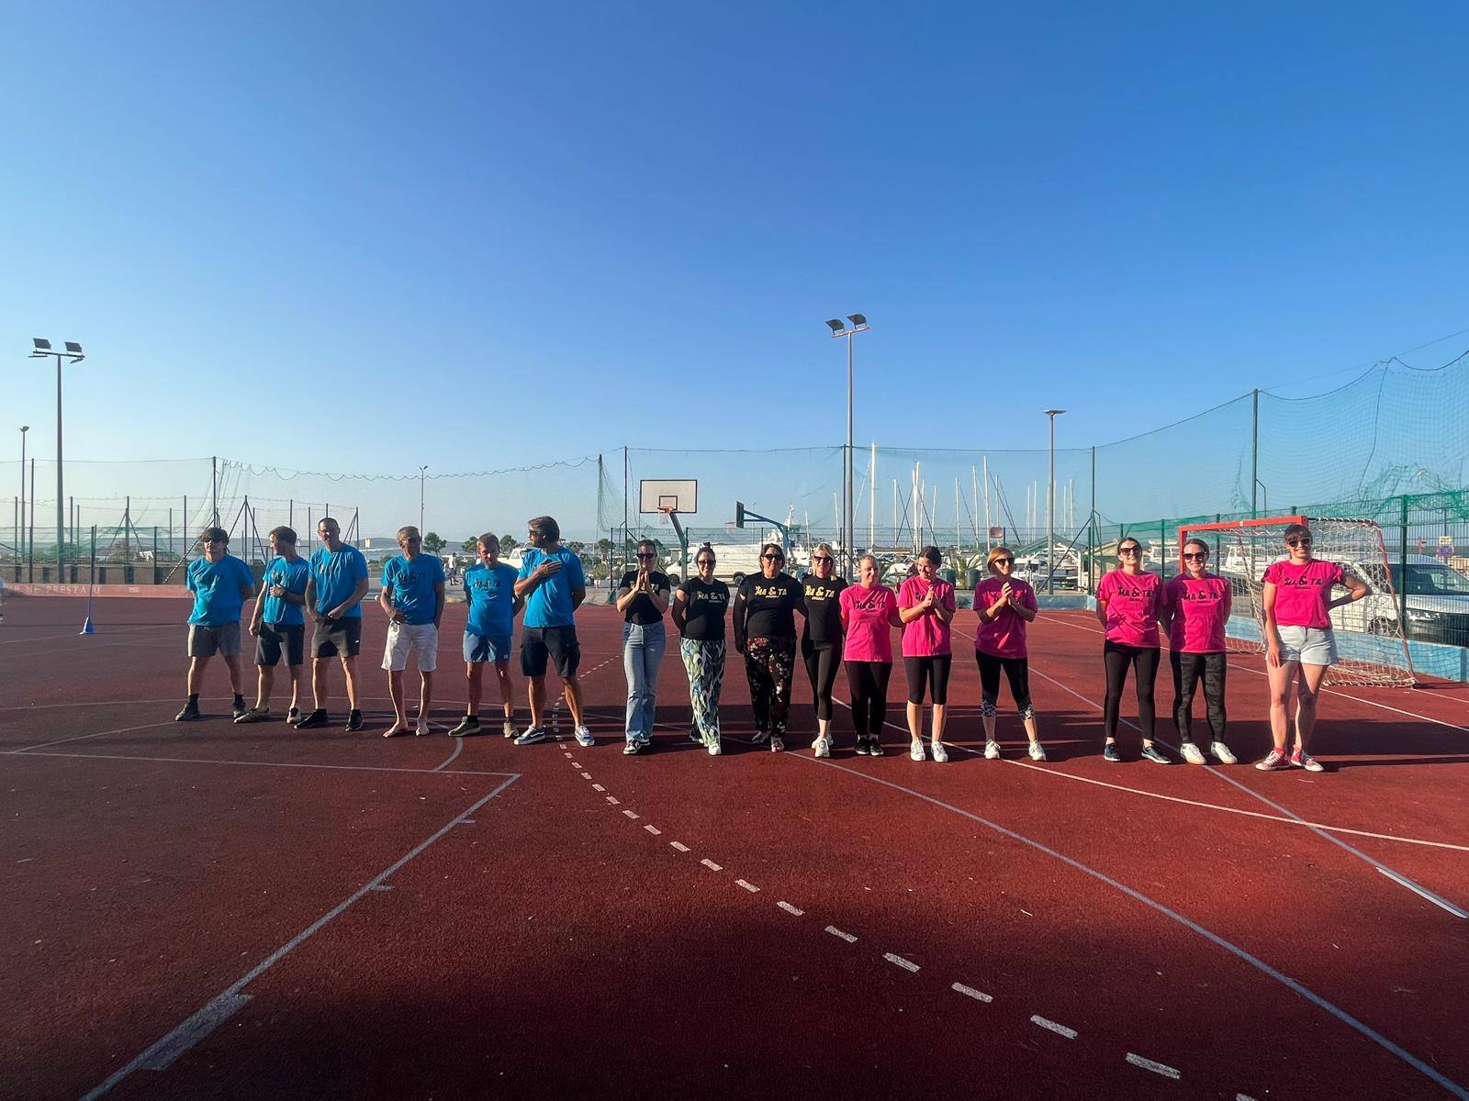 Ma &Ta dvoboj-sportska manifestacija roditelja
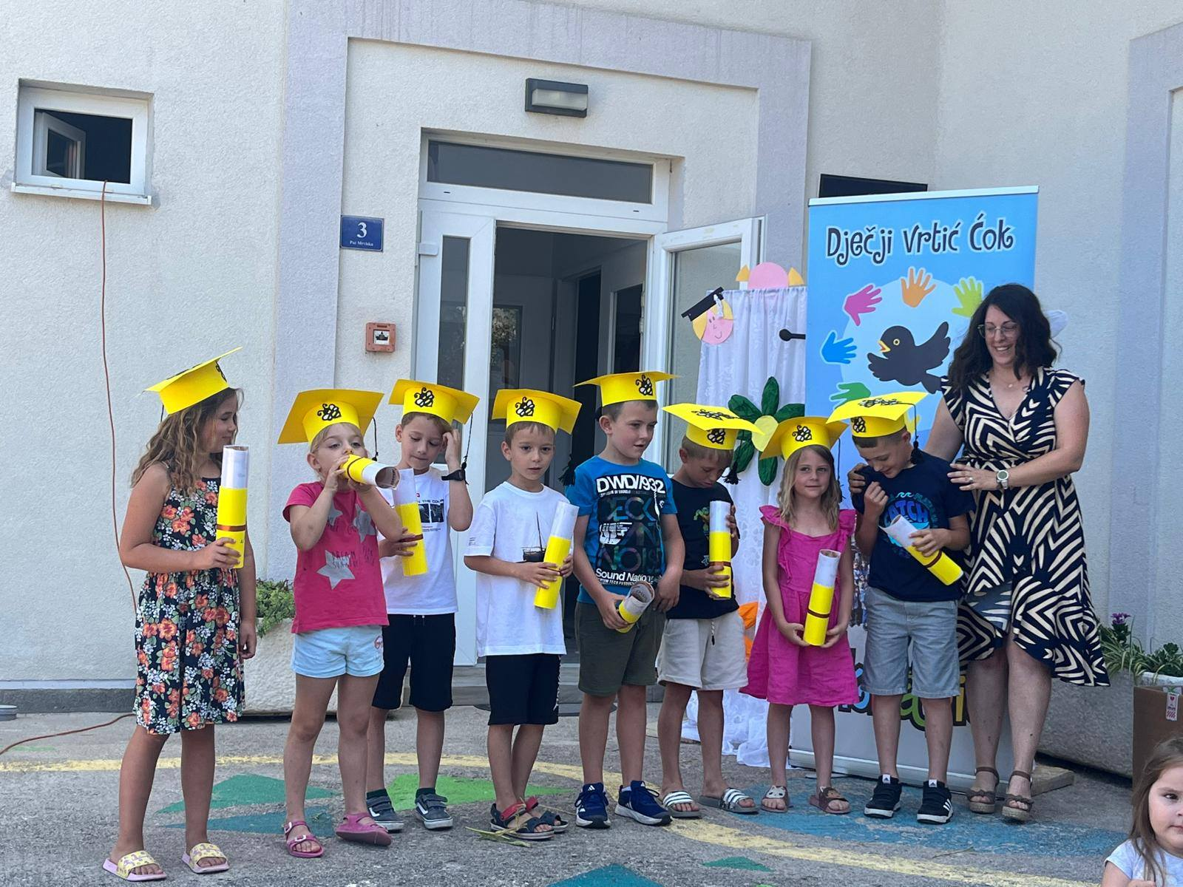
Završna svečanost-generacija 2024./2025. godine

5.STRUČNO USAVRŠAVANJE
Individualno stručno usavršavanje odvijalo se kontinuiranim praćenjem stručne literature i internetskih izvora odabranih tema, sadržaja projekata i akcijskog istraživanja. Kolektivno stručno usavršavanje.
Odgojiteljsko vijeće planiranje i valorizacija odgojno-obrazovnog procesa.
Izvješće o odgojno - obrazovnom radu ustrojstvo rada na početku nove pedagoške godine raspored odgojnih skupina i djelatnika, usvajanje Godišnjeg plana i programa za sljedeću pedagošku godinu: priprema i organizacija sadržaja i aktivnosti iz blagdanskog programa prijenos inovativnih sadržaja sa stručnih skupova prema Katalogu stručnih skupova Agencije za odgoj i obrazovanje ustrojstvo rada (program, anketiranje roditelja da bi se vidjele njihove potrebe i potrebe djeteta)problemske situacije u vrticu i dr."Prva pomoć" - edukacija za odgojitelje, Crveni križ Biograd na Moru.
lzvan ustanove
Savjetovanje s pedagozima i stručnim suradnicima edukacijsko rehabilitacijskog profila iz centra za podršku djeci s razvojnim odstupanjima ,,Feralić", Kabinet za Ranu intervenciju DV ,,Latica" za djecu s teskoćama u razvoju. Seminari, edukacije i stručni skupovi prema Katalogu Agencije za odgoj i obrazovanje za 2024./2025.godinu.

6.SURADNJA S RODITELJIMA I OSTALIM DRUŠTVENIM ČIMBENICIMA
U tijeku pedagoške godine nastojali smo sto više potaknuti roditelje i ostale vanjske suradnike da sudjeluju u radu vrtića. Suradnja roditelja i odgojno obrazovne ustanove je jedan od preduvjeta za djetetov pozitivan rast i razvoj. Kako bi suradnja bila što bolja ponudili smo im tijekom godine različite oblike suradnje vodeći računa o njihovim potrebama ,mogućnostima. Veliku važnost smo pridonijeli uključivanju u svakodnevnu komunikaciju o djetetu i prema potrebama, povremenih individualnih razgovora odgojitelja i roditelja. Posredni oblik komunikacije odvijao se putem oglasne ploče za roditelje i individualnim sastancima s roditeljima. Kao prvu stepenicu koju je potrebno ostvariti za kvalitetnu suradnju je neizostavno kvalitetna komunikacija između roditelja i odgojitelja. Komunikacija koja potiče partnerstvo treba biti fokusirana na dijete, njegova postignuća, zajednički cilj. Odgoj i obrazovanje djeteta predstavljaju zajedničku brigu obitelji i odgojno-obrazovne ustanove za vrijeme cijelog trajanja djetetove uključenosti u sustav odgoja i obrazovanja. U tom smislu obitelj i ustanova imaju zajednički cilj, a to je dobrobit djeteta. Povjerenje, tolerancija, objektivna razmjena informacija, zajedništvo te stalna težnja istom cilju bitni su uvjeti da bi odgojitelji i roditelji bili što usklađeniji, a time i uspješniji u odgoju i obrazovanju djece.
Usklađenost odgojnih postupaka u obitelji i vrtiću otvara veće mogućnosti povoljnijem utjecaju na dijete, što će sukladno dječjim razvojnim mogućnostima potpomoći njegovom daljnjem odrastanju. Jednako tako, dobra suradnja za dijete ima posljedicu jačanja njegova osjećaja sigurnosti, vlastite vrijednosti u novoj sredini te porast broja korisnih reakcija i doživljaja kao rezultat razmjene znanja među odraslima.
Kroz različite oblike suradnje i mi potičemo aktivno uključivanje roditelja u neposredni odgojno-obrazovni proces smatrajući roditelje ravnopravnim sudionicima tog procesa.

Oblici suradnje s roditeljima:
Svakodnevna razmjena informacija
Takozvani ‘razgovor na vratima’ je komunikacija koja se odvija svakodnevno prilikom dovođenja ili odvođenja djeteta iz vrtića.
Uglavnom traje vrlo kratko. Roditelji najčešće dobivaju najnužnije informacije kako je dijete provelo dan.
Individualni razgovor s roditeljima
Individualni je razgovor najprisniji oblik suradnje odgajatelja i roditelja. U razgovoru su informacije najčešće obostrane, što bi značilo da roditelj daje informacije odgajatelju, ali i obrnuto, što je znak ravnopravnih odnosa odgajatelja i roditelja, odnosno roditelj daje informacije odgajatelju kao i odgajatelj roditelju. Odgajatelj isto tako upoznaje roditelje, njihove stavove i mišljenja, uvjete djetetova razvoja, načine poticaja i obavljanja dječjeg osamostaljivanja i stvaralaštva u obiteljskom ozračju, roditeljska očekivanja.
S druge strane, roditelj saznaje zapažanja odgajatelja o razvoju djeteta, rezultate rada, ponašanja u vrtićkom okruženju, moguće postupke za poticanje i usmjeravanje djetetova stvaralaštva i osamostaljivanja, kako zadovoljavati i ostvarivati zadovoljenje osnovnih potreba, te kako primjenjivati određene postupke u obiteljskom okružju.
Razgovor može biti rješavanje problemske situacije ili informativnog karaktera, no bitno je napomenuti kako je sadržaj razgovora povjerljiv te treba dominirati aktivno slušanje.
Svakoga roditelja zanima kako njegovo dijete napreduje u vrtiću. Kako jede, spava, kako se uključuje u igru s drugom djecom, kako se ponaša s odraslima, što ga zanima, u čemu je uspješno.
Individualni razgovor može biti održan u naznačenom I ponuđenom fiksnom terminu u Kutiću za roditelje ili u nekom drugom terminu prema dogovoru, koji će odgovarati i roditelju i odgojitelju.

Web stranice dječjih vrtića
Web stranice dječjih vrtića pružaju roditeljima korisne sadržaje koji su većinom informativnog, ali I edukativnog karaktera.
Najčešće roditelji putem web-a mogu vidjeti dio aktivnosti koje se provode u skupini, interes djece za aktivnosti, a uvijek je uz niz fotografija i popratni stručni tekst koji pojašnjava što dijete dobiva ponuđenim aktivnosti.
Na web stranicama roditelji mogu pratiti i sve obavijesti koje su vezane uz Vrtić, stručne sadržaje koje pripremaju ravnateljica, članovi stručnog tima ili odgojiteljice.
Posjeti
Kod oblika suradnje s roditeljima koja se odnosi na posjete, može biti:
- posjet roditelja, člana obitelji, nekog gosta u skupinu sa dogovorenim aktivnostima,
- posjet roditelju na radno mjesto.(pekarna, Pošta, Trgovina, Ljekarna, Općina Tkon)
Bilo koji od ova dva oblika posjeta za djecu imaju pozitivan ishod. Osim što i na taj način dolaze do novih informacija, spoznaja, ideja, djeca ujedno jačaju pozitivnu sliku o sebi, grade empatiju, jačaju socijalne kompentencije.
Radionice sa roditeljima i djecom
Jedan od oblika rada s roditeljima u vrtiću su i radionice. One mogu biti edukativne/tematske ili kreativne, s roditeljima ili zajedno roditelji s djecom. Kroz ovaj vid rada osnažuje se povezanost roditelja s djecom, jačaju roditeljske kompetencije, uključuje roditelje u bogaćenje odgojno-obrazovnog rada. Svaka je radionica drugačije koncipirana i na drugačije načine joj se pristupa. Ovaj tip rada u vrtiću osnažuje odnose između roditelja, djeteta i odgojitelja. Vrlo bitno je uspostaviti dobar odnos između roditelja i odgojitelja jer kroz uzajamno uvažavanje i poštovanje roditelj može iznijeti svoje mišljenje i stavove. U atmosferi zajedništva roditelji izmjenjuju iskustva s odgojiteljima i na taj način se razvijaju ideje za buduće aktivnosti i razvijanje djetetovih vještina. Kroz kreativne radionice se druže roditelji, djeca i odgojitelji u opuštenoj atmosferi. Kroz ovu pedagošku godinu održali smo dvije radionice u suradnji s psihologinjom Filipom Maksan iz dv Gardelin na temu, Radionice
1.Nepoželjna ponašanja, pravila, granice i samoregulacija
2.Dječji mozak, emocionalni razvoj i temperament

Roditeljski sastanak
Roditeljski sastanak je još jedan oblik rada/suradnje vrtića s roditeljima. Roditelji i odgojitelji njeguju partnerski odnos i suradnju s ciljem uzajamnog razumijevanja. Također, izmjenjuju informacije bitne za dijete. Informativni roditeljski sastanak ima zadaću informirati roditelje (o početku ped.godine, radu skupine , karakteristike djece određene dobi i o drugim bitnim zadaćama vezanima za funkcioniranje djece u vrtiću).
Tematski roditeljski sastanci pripremaju se na određenu temu, a teme mogu biti razne.
Neki ostali oblici suradnje: ‘Otvorena vrata vrtića’; oglasne ploče , bilježnice za roditelje, ‘pošta za odgojiteljice’, kutić za roditelje i sl.
Sakupljačke aktivnosti
Ovaj način je još jedan oblik uključivanja roditelja u rad skupine. Roditelji pomažu u prikupljanju materijala i sredstava za rad, obogaćuju odgojno-obrazovni rad i materijalnu okolinu, imaju uvid što se u skupini radi i na koji način koriste materijali i sredstva za rad.

7.SURADNJA SA STRUČNIM SURADNIKOM- EDUKACIJSKI REHABILITATOR/DEFEKTOLOG

GODIŠNJE IZVJEŠĆE EDUKACIJSKOG REHABILITATORA
2024./2025. GODINA

Ugovorom o radu na određeno nepuno radno vrijeme ( 6 sati tjedno ) primljena sam na radno mjesto edukacijskog rehabilitatora u DV “ĆOK” u Tkonu od 1.10.2024.g.do 30.06.2025.g .
Održana su dva roditeljska sastanka za sve roditelje. 23.10.2024. prvi - na kojem su informirani o sastavu skupina ,programu ,ciljevima i metodama rada. 4.6.2025.g. održan je drugi -,završni roditeljski sastanak s osvrtom na ostvarenost predviđenih ciljeva te realizaciju predviđenog programa,uspješnost predškolaca na upisu u osnovnu školu. Na oba roditeljska sastanka bilo je prisutno oko 50% roditelja. Informacije s roditeljima dogovarane su prema interesu roditelja. Tijekom godine jedanaest roditelja imalo je potrebu za razgovor ,od kojih je petero bilo po dva puta,jedna majka tri te ostali po jednom. Zamjetan je pad potrebe roditelja za informacijama u odnosu prema prethodnim godinama.
Edukacijski rehabilitator radio je izdvojeno, u paru ili u manjim skupinama sa šestero djece iz mlađe skupine te sa trinaest djece iz starije skupine od čega je bilo osam predškolaca ( svi upisani u prve razrede osnovnih škola).
Mlađa skupina ima četvero djece s govorno-jezičnim poteškoćama (svi upućeni logopedima ) .Dvoje djece ima poteškoće u prihvaćanju pravila igre, ponašanja , učestvovanjima u aktivnostima skupine. U radu s djecom edukacijski rehabilitator koristio je bilježnice s vježbama i zadacima u vrtiću te za uvježbavanje kući s roditeljima Svako dijete imalo je i vježbenicu ( radne listove) također za vrtić i vježbu s roditeljima. Do kraja radne godine postignut je napredak u slušanju,razumijevanju, govoru i izgovoru, Djeca su prošla elementarne grafomotoričke vježbe. Igra je društvenija i maštovitija. Manje je nesuglasica među njima. U igri više poštuju prostor drugog djeteta - djece. U ponuđene aktivnosti od strane edukacijjskog rehabilitatora povremeno se uključivalo još dvoje djece. Iz njihove želje ali kao praćenje i priprema za uključivanje u slijedećoj godini. Roditelji zainteresirani za uvježbavanje s djecom. Svima je problem pronalaženje logopeda pa su govorno-jezične vježbe provođene od strane edukacijskog rehabilitatora dobrodošle i pomogle roditeljima. Roditelji su dobili upute , vježbenice te bilježnice za aktivnosti tijekom ljetnih praznika.
Starija skupina podijeljena je u dvije: predškolci i mlađi - petogodišnjaci. Osam predškolaca skupno su prešli predviđeni program predvježbi za školu. Uz bilježnice svi su imali i tri vježbenice koje su pojednostavile uvježbavanje za školu. To je dalo mogučnost da se vidi koje dijete treba pojedinačno uvježbavanje ili treba više vremena za uradak. Između sebe su mogli raditi rangiranje po uspješnosti, točnosti, brzini ali brzopletosti. Od ovih osmero predškolaca troje je imalo odgodu upisa u školu. Ovu godinu svih osmero redovno je upisano u školu. Troje djece je nešto emocionalno nezrelije ali su tijekom godine malo očvrsnuti .Naučili su vještine ovladavanja osjećaja nesigurnosti i pomalo su dizali razinu osobnog samopouzdanja. Na kraju godine sva su djeca dobila bilježnicu ,sve tri vježbenice s uputama za aktivnosti do škole.
Mlađe petero djece uvježbavano je izdvojeno ,skupno unutar svoje skupine ali u kombinaciji s predškolcima ( kada je predškolaca bilo manje). Svih petero uz suglasnost roditelja vođeno je tako da su imali kombinaciju jednostavnijeg ali i jačeg programa predpripreme za školu. Dio njih pokazalo je istu ali i višu razinu općeg znanja i spremnosti za takav program od pojedih predškolaca.
Edukacijski rehabilitator učestvovao je i u pojedinim vanvrtičkim aktivnostima : na priredbi “Dani kruha” u O.Š. Tkon 28.10.2024.g.,edukacijskoj vježbi sustava civilne zaštite- terenska vježba “Požar u školi-Tkon 2024” zajedno s učenicima O.Š.Tkon 05.12.2024., 17.12.2024. u posjetu knjižnici Biograd ,na rekreativno-sportskoj manifestaciji “Mali đir pa koš” 30.4.2025.gu Neviđanima ( zajedno s još tri vrtića s dva otoka ) te Završnoj priredbi – starije i mlađe skupine DV “Ćok” za roditelje . Po potrebi bila u zamjenama u skupinama. Provodila opserviranje djece u dogovoru s ravnateljicom i odgajateljicama. U svim aktivnostima prisutan je timski dogovor i rad .
Prema završnoj situaciji slijedeće godine skupina predškolaca biti će mješovita po sposobnostima, predznanju i vještinama potrebitim za usvajanje programa pripreme za školu. Roditelje će se morati timski više animirati da surađuju , informiraju se te razgovaraju kako da što efikasnije i bolje pomognu djetetu da maksimalno razvije svoje kompetencije,znanja i vještine.
Roditelje mlađe djece više voditi ,educirati, bodriti da ustraju na usvajanju samozbrinjavajućih vještina i navika djeteta. Ovu su godinu odgajateljice napravile veliki korak u tome cilju – a potrebito je da ih roditellji u tome svakodnevno prate.

Edukacijski rehabilitator: prof.def. Žužu Pikunić

8. IZVJEŠĆE O RADU RAVNATELJICE

Ravnateljica je tijekom pedagoške godine 2024./2025. obavljala slijedeće zadaće:
izradila je Godišnji plan i program vrtića, sudjelovala u izradi Kurikuluma vrtića
izradila je Godišnje izvješće o ostvarivanju plana i programa rada vrtića pripremala i vodila sjednice Odgojiteljskih vijeća
sudjelovala u sjednicama Općinskog vijeća
redovito održavala sastanke Stručnog tima i ostalih radnih timova,
pratila realizaciju provedbi bitnih zadaća iz Plana ustanove
redovito pratila i unaprjeđivala odgojno-obrazovni rad
organizirala stručno usavršavanje zaposlenika u ustanovi i izvan ustanove
organizirala rad za pedagošku godinu
provela javne Upise djece za pedagošku godinu 2023./2024. u suradnji s Povjerenstvom za upise i Upravnim vijećem
organizirala zamjene za odsutne radnike
predlagala prijem radnika Upravnom vijeću po natječajima tijekom godine
vodila i organizirala rad tehničkog osoblja
pratila evidenciju radnog vremena i dnevnog odmora
donijela Plan godišnjih odmora
dogovarala i izradivala financijski plan i plan nabave u suradnji s osnivačem i Upravnirn vijećem
nadzirala isplatu materijalnih prava radnika prema Pravilniku o radu ispunjavanje Jzjave i Upitnika o fiskalnoj odgovomosti za 2024. godinu
izrađene su nove procedure fiskalne odgovomosti
organizirala poslove Zaštite na radu i Zaštite od požara ostvarila suradnju sa školama i vrtićima u okruženju
ostvarila suradnju sa Ministarstvom znanosti, obrazovanja, Agencijom za odgoj i obrazovanje
priprema materijala za sjednice, podnošenje obrazloženja, izvješća i provođenje odluka Upravnog vijeća osobno se stručno usavršavala prisustvovala stručnim aktivima, radionicama i obveznim predavanjima za odgojitelje i stručne suradnike

Na temelju članka 50. Statuta Dječjeg vrtića Ćok, uz prethodnu raspravu Odgojiteljskog vijeća, Upravno vijeće na . sjednici donosi:

Predsjednik Upravnog vijeća
Branko Smoljan
__________________________________________

KLASA: 601-03/25-01/01
URBROJ:2198-32-01-01-25-1
U Tkonu, 29.kolovoza 2025.godine

